Министерство образования и науки Российской Федерации

федеральное государственное бюджетное образовательное

учреждение высшего образования

«Алтайский государственный технический университет

им. И.И. Ползунова»

Факультет ___информационных технологий_______________

Кафедра ____прикладной математики____________________

Специальность (направление, профиль) __ПИ_____________

Курсовой проект

защищен с оценкой________________

______________________ Ненайденко А.С._

(подпись руководителя проекта) (инициалы, фамилия)

“____”___________ 2022 г.

Курсовой проект

ТЕМА

(тема курсового проекта)

по дисциплине ___________Операционные системы______________

_______КП 09.03.04.06.000 ПЗ_______

(обозначение документа)

Студент группы ПИ92 Шульпов_В.М._________25.05.2022

(фамилия, имя, отчество) (подпись) (дата)

Руководитель

проекта доцент, к.т.н.______________________Ненайденко А.С.

(должность, ученое звание) (подпись) (инициалы, фамилия)

БАРНАУЛ 2022

Министерство науки и высшего образования Российской Федерации

ФГБОУ ВО «Алтайский государственный технический университет

имени И.И. Ползунова»

Факультет информационных технологий

Кафедра «Прикладная математика»

З А Д А Н И Е

на курсовой проект по дисциплине «Операционные системы»

студенту группы ПИ-92 Шульпову Виктору Максимовичу

Тема курсового проекта: «тема».

|  |  |
| --- | --- |
| Номер варианта | Задание |
| 4 | **Моделирование поведения мультизадачной системы (классического мультипрограммирования)** пакетного режима с переменным числом задач и дисциплиной приоритетного планирования с системой штрафов и поощрений. |

Обзор предметной области

**Мультипрограммирование** — способ организации выполнения нескольких программ на одном компьютере.

**Мультипрограммирование бывает**: в пакетных системах, [системах реального времени](https://ru.wikipedia.org/wiki/Система_реального_времени) и в системах разделения времени.

**Пакетное задание** ([англ.](https://ru.wikipedia.org/wiki/Английский_язык) batch job) — способ запуска задач на исполнение для избегания простоев вычислительных систем. Фактически представляет собой список запускаемых программ с указанием параметров запуска и входных данных. Задачи запускаются последовательно.

Задачи, планируемые к выполнению, называются пакетом. Переключение между задачами в пакетном режиме инициируется выполняющейся в данный момент задачей, поэтому промежутки времени выполнения той или иной задачи не определены.

**Пакетные системы:**

• производительность — выполнение максимального количества

заданий в час;

• оборотное время — минимизация времени между представлением

задачи и ее завершением;

• использование центрального процессора — поддержка постоянной

загруженности процессора

**Приоритетное планирование делится** на два основных типа:

* Упреждающее планирование

В упреждающем планировании задачи в основном назначаются с их приоритетами. Иногда важно запустить задачу с более высоким приоритетом перед другой задачей с более низким приоритетом, даже если задача с более низким приоритетом все еще выполняется. Задача с более низким приоритетом удерживается некоторое время и возобновляется, когда задача с более высоким приоритетом завершает свое выполнение.

* Непланирующее планирование

В этом типе метода планирования ЦП был выделен для определенного процесса. Процесс, который удерживает процессор занятым, освободит процессор либо переключением контекста, либо завершением. Это единственный метод, который можно использовать для различных аппаратных платформ. Это потому, что ему не нужно специальное оборудование (например, таймер), например, упреждающее планирование.

**Приоритет** – число, характеризующее степень привилегированности процесса при использовании ресурсов (целое, дробное, больше нуля, меньше нуля).

**Приоритетное планирование**

Каждому процессу присваивается значение приоритетности и запускается тот процесс, который находится в состоянии готовности и имеет наивысший приоритет. Чтобы предотвратить бесконечное выполнение высокоприоритетных процессов, планировщик должен понижать уровень приоритета текущего выполняемого процесса с каждым сигналом таймера (то есть с каждым его прерыванием). Если это действие приведет к тому, что его приоритет упадет ниже приоритета следующего по этому показателю процесса, произойдет переключение процессов. Возможна и другая альтернатива: каждому процессу может быть выделен максимальный квант допустимого времени выполнения. Когда квант времени будет исчерпан, шанс запуска будет предоставлен другому процессу, имеющему наивысший приоритет. Приоритеты могут присваиваться процессам в статическом или в динамическом режиме (система «поощрений и штрафов»)

* Процессы создаются (пользователем) динамически через форму создания процесса
* В основе архитектуры программы лежит паттерн MVC (model view controller)
* view программы разделена на 4 области:

1. список процессов с его характеристиками (название, время выполнения, время прибытия, приоритет)

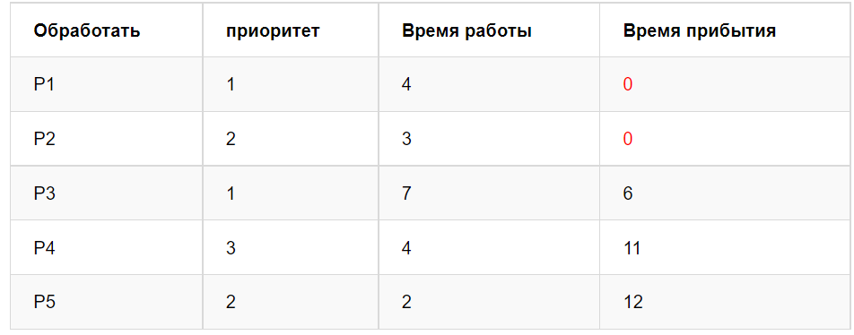

1. область для вывода сообщений о происходящих действиях в программе
2. область со списками очередей процессов с разными приоритетами

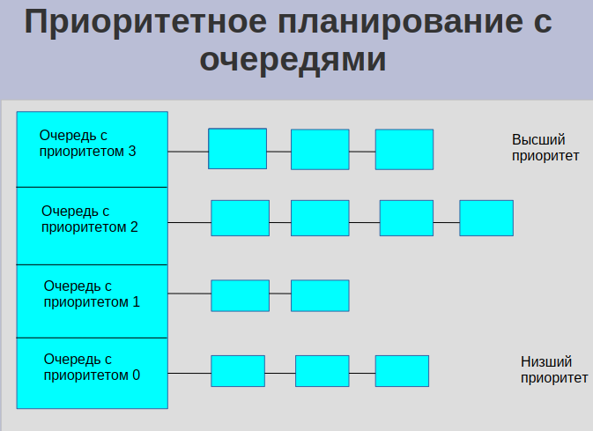

1. словарь очередей процессов по приоритетам

* Алгоритм «поощрений и штрафов» заключается в том, что:

когда задача с более низким приоритетом выполняется и в момент её выполнения приходит другая задача с более высоким приоритетом, задача с низким приоритетом отправляется в ожидание (в очередь) с повышенным приоритетом. То, насколько он будет повышен зависит от времени, которое процесс успел отработать.

workTime – время работы процесса

remainingTime – оставшееся время

completedTime = worktime – remainingTime - время, которое процесс отработал

priority – приоритет процесса

newPriority = Math.round((completedTime/workTime)*priority) +priority



Поощрение для более приоритетной, штраф — для менее приоритетной.

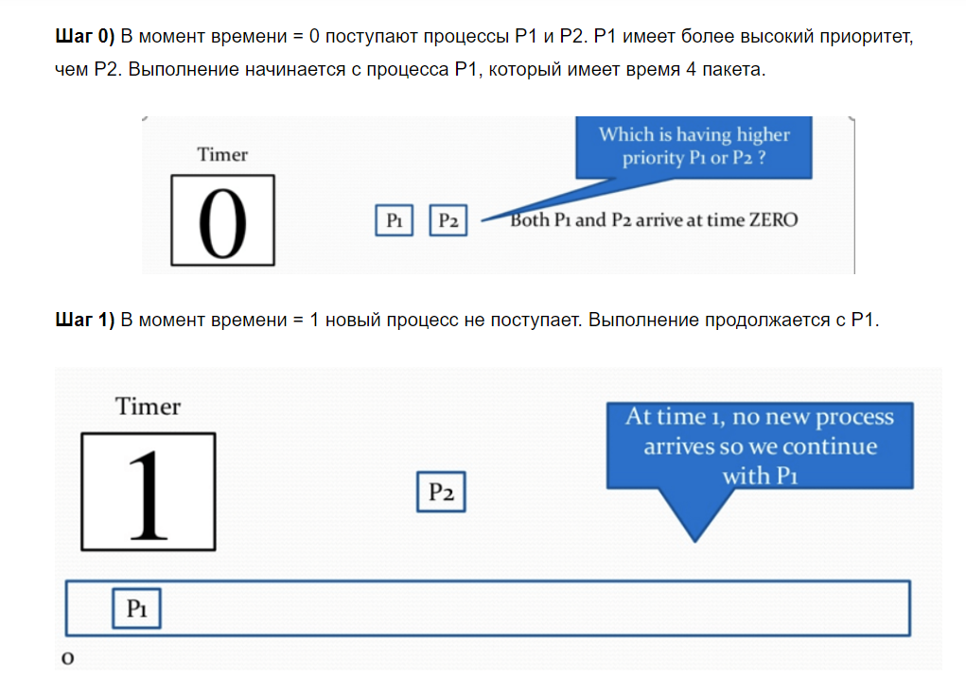

………………

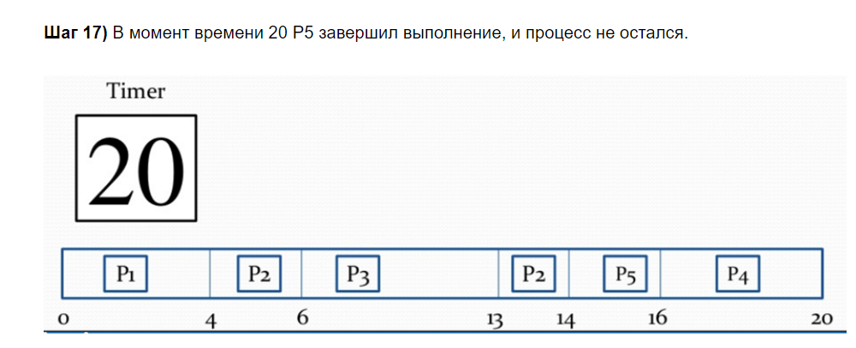

**Литература/ссылки/…**

про систему динамического планирования

https://coderlessons.com/tutorials/akademicheskii/osnovy-operatsionnykh-sistem/25-algoritm-prioritetnogo-planirovaniia

https://ru.wikipedia.org/

<https://studfile.net/>

<https://coderlessons.com/tutorials/akademicheskii/osnovy-operatsionnykh-sistem/25-algoritm-prioritetnogo-planirovaniia>

https://russianblogs.com/article/8572991004/